**Nom du fichier :**

INC-N2_PROBTP_PROD_OUTLOOK_ALL_Troubleshooting_5.0

# Prérequis / Habilitation

**Liste des prérequis pour effectuer la procédure :**

|  |  |
| --- | --- |
| **Compte AD** | **Non** |
| **Accès Bastion** | **Non** |
| **Accès au Tenant MICROSOFT** | **Non** |

# Paramètre d’entrée

**Liste des différents paramètres d’entrée afin de pouvoir réaliser la procédure :**

|  |  |  |
| --- | --- | --- |
|  | **Détails du paramètres** | **Valeurs possibles** |
| 1 |  |  |

# Impact

|  |  |  |
| --- | --- | --- |
| **Service non impacté** | **Service dégradé** | **Service indisponible** |
| **X** |  |  |

**Liste des impacts liés à la réalisation de procédure : Aucun**

# procédure a dérouler

**Matrice des informations**

|  |  |  |
| --- | --- | --- |
|  | **Descriptif de l’incident** | **Action** |
| 1 |  |  |
| 2 |  |  |
| 3 |  |  |

**- Problème de connexion**

**1. Vérifier la connexion au serveur depuis la barre d’état du client Outlook de l’utilisateur**

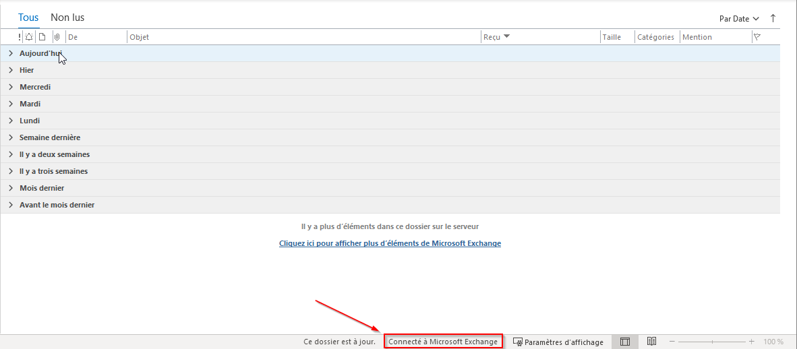

Le client doit toujours être dans l’état « Connecté à Microsoft Exchange »

Si nous n’avons pas cet état nous avons plusieurs cas possibles :

**2. Mot de passe requis :**

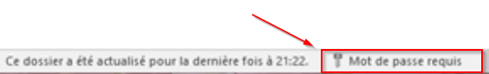

Dans ce cas il faut double cliquer sur l’état en entrer le mot de passe Microsoft

**3. Vérifier la connexion internet**

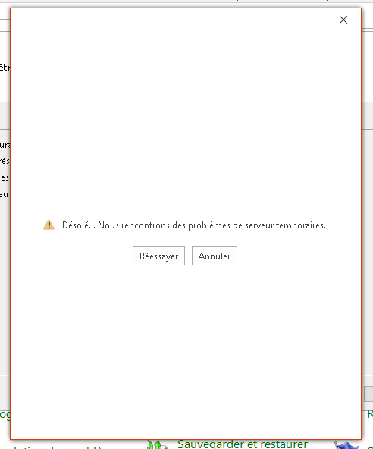

Il s’agit d’un problème sur la connexion internet :

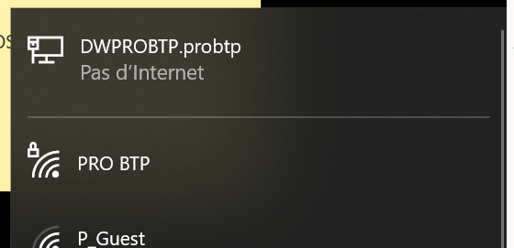

* **Taper la commande suivante sur CMD pour rétablir la connexion internet :**

|  |
| --- |
| **gpupdate /force** |

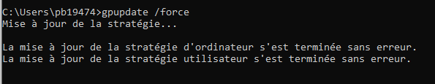

* **S’il y a toujours un problème de connexion internet débrancher/rebrancher le câble réseau (désactiver/réactiver la connexion wifi) ou redémarrer le pc**
* **Relancer Outlook**

**3. En ligne :**

L’utilisateur a désactivé le cache et dans ce cas il faut lui réappliquer comme ceci :

Fichier :

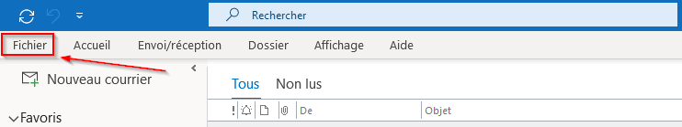

Paramètres du compte…

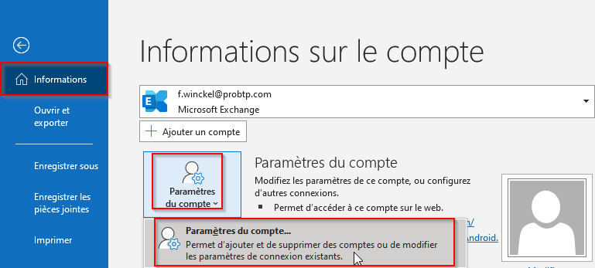

Modifier…

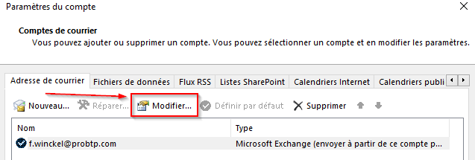

Cocher « Utiliser le mode Exchange mis en cache… » et placer le curseur sur 1 an

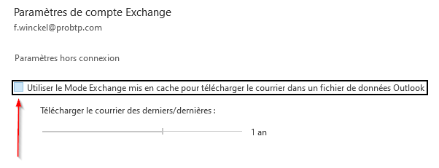

Redémarrer le client Outlook

**4.Tentative de connexion…**



Dans ce cas il faut double cliquer sur « Tentative de connexion » en entrer le mot de passe Microsoft si besoin

Si l’utilisateur est en télétravail, il doit absolument être connecté au VPN, sinon impossible de se connecter sur Outlook & Teams

**5.** **Lancer un test de connectivité :**

a) <https://testconnectivity.microsoft.com/tests/O365Ola/input>

b) Entrer l’adresse de courrier >> se connecter

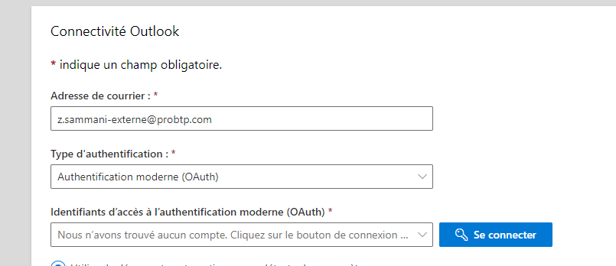  
  
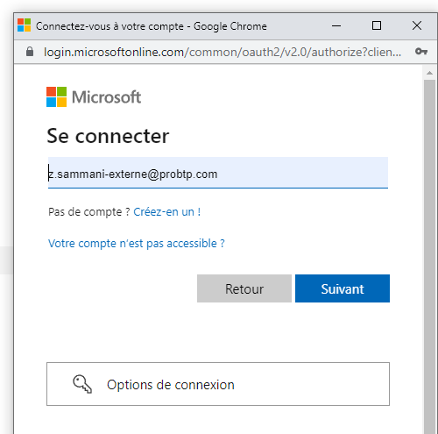  
  
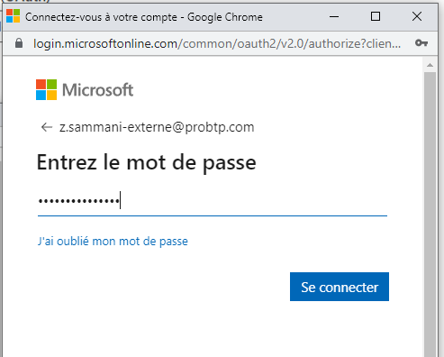  
  
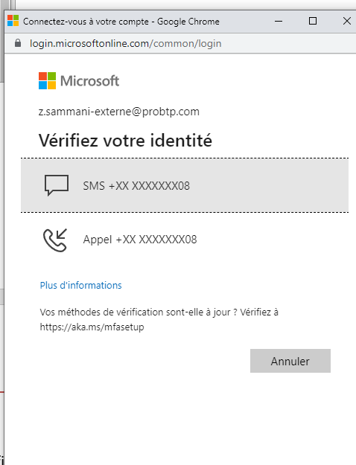  
  
  
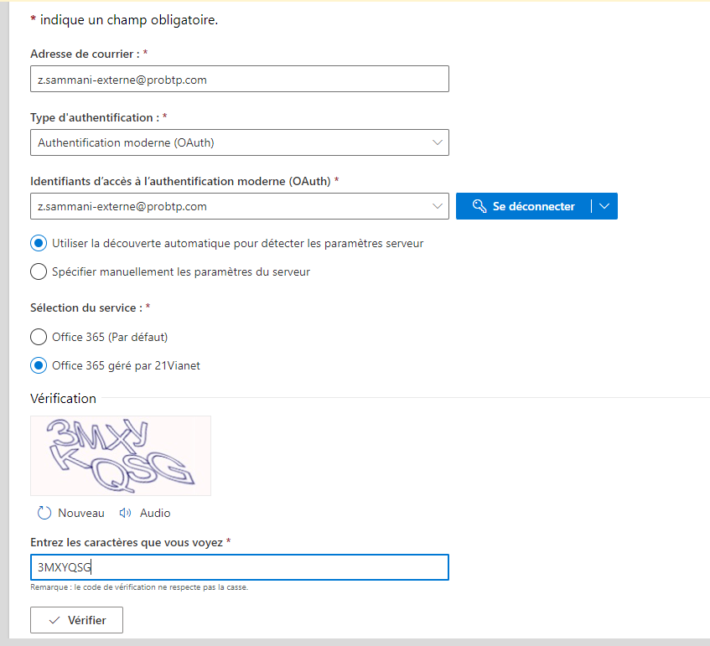  
  
d) Lancer le test

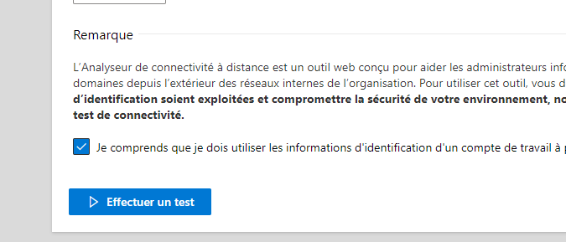

e) Vérifier les résultats de test et envoyer l’incident au N3 selon les logs de test.

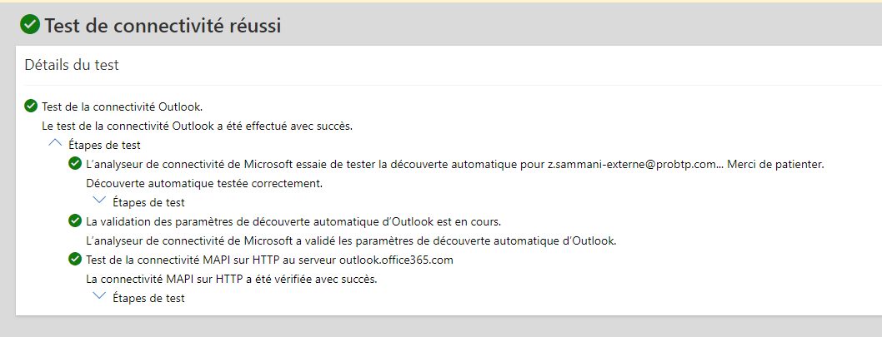

**6. Créer un nouveau profil mail :**

Il se peut qu’un utilisateur boucle sur ce problème lors de la connexion au serveur

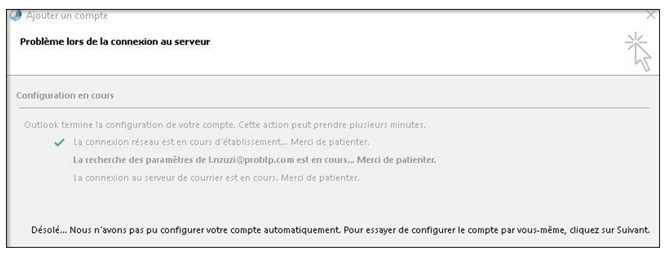

Dans ce cas on peut essayer de lui créer un nouveau profil de messagerie depuis le menu Mail (Microsoft Outlook) :

**a)** Ouvrir le panneau de configuration

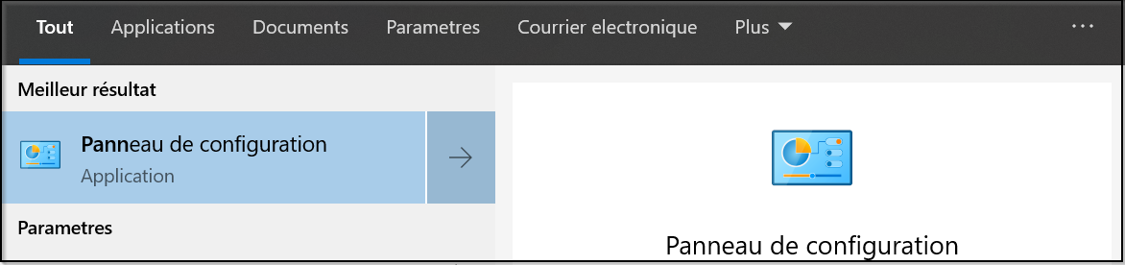

**b)** Afficher par Grandes ou Petites icônes (L’affichage par catégorie ne donne pas accès au menu complet)



**c)** Ouvrir Mail (Microsoft Outlook)

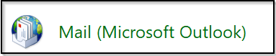

**d)** Afficher les profils

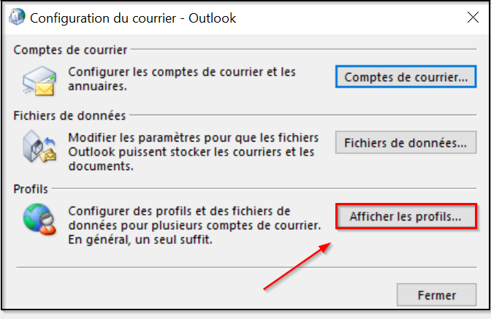

**e)** Ajouter :

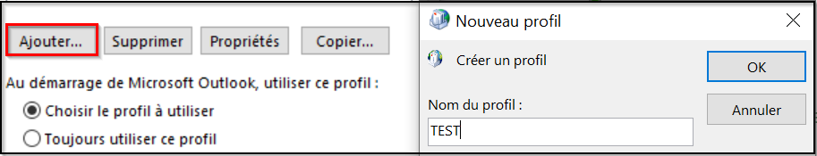

Toujours en Automatique, jamais en configuration manuelle

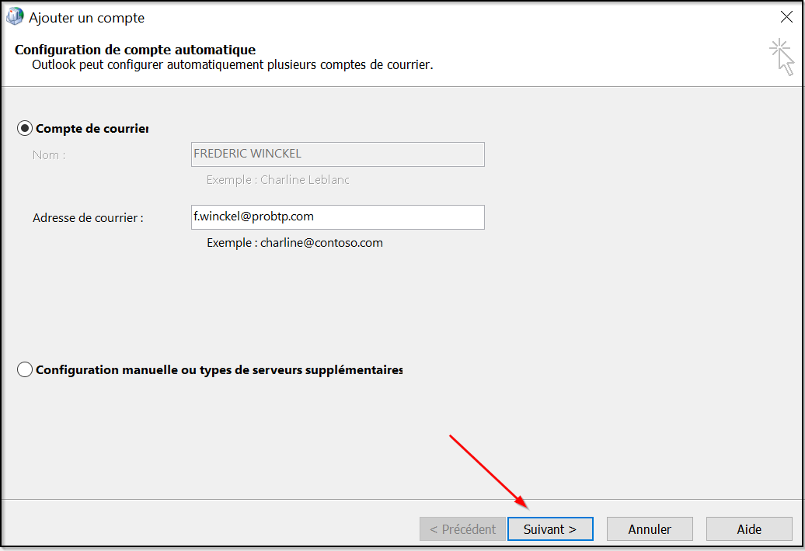

Attention si la connexion vous propose le [PB@dwprobtp.probtp](mailto:PB@dwprobtp.probtp) **IL FAUT MODIFIER par l’adresse mail PROBTP.COM**

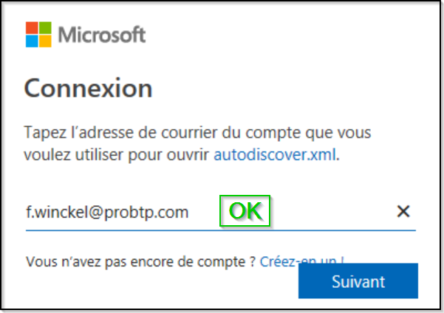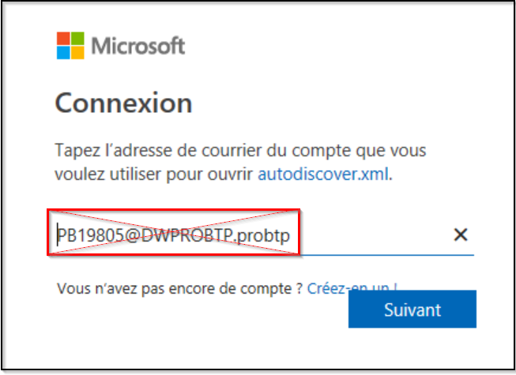

Si la conf n’aboutit pas on peut vérifier la licence de l’utilisateur

Office 365 E1 : Licence attribuée aux utilisateurs standards

Office 365 E3 : Licence attribuée aux utilisateurs avancés ou VIP

**- Problème de licence :**

**pour vérifier la licence il faut :**

1. **Lancer la console d’administration principale**

Ouvrir cette URL avec le compte AZ : <https://admin.microsoft.com/>

Depuis le bandeau vertical à gauche, cliquer sur Utilisateurs / Utilisateurs actifs :

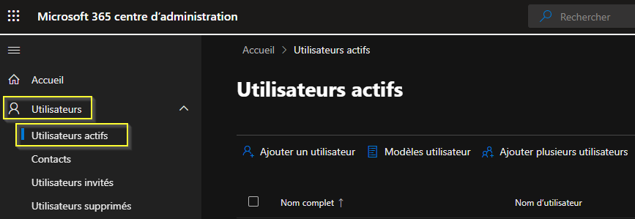

Entrer le nom de l’utilisateur dans le champ de recherche à droite :

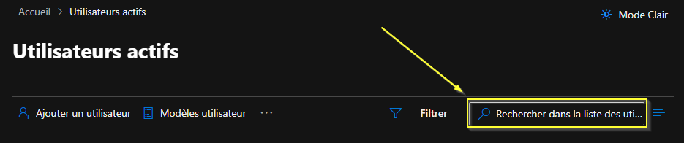

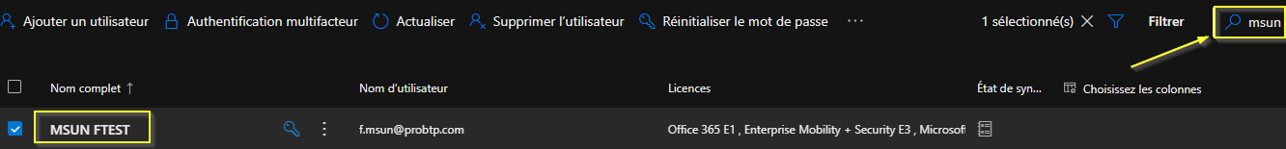

Cliquer sur l’utilisateur concerné

Un menu s’ouvre sur la droite avec plusieurs onglets

1. **Compte Utilisateur**

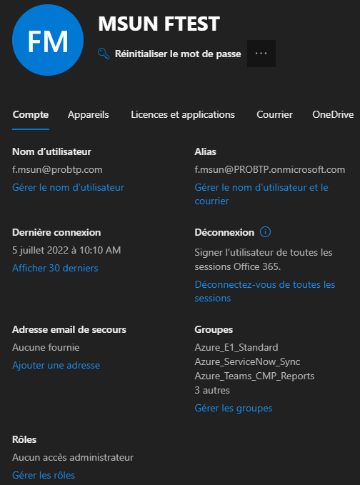

Ici nous pouvons vérifier le nom de l’utilisateur ainsi que son alias sur onmicrosoft.com

Les groupes auxquels il appartient

1. **Licences et applications**

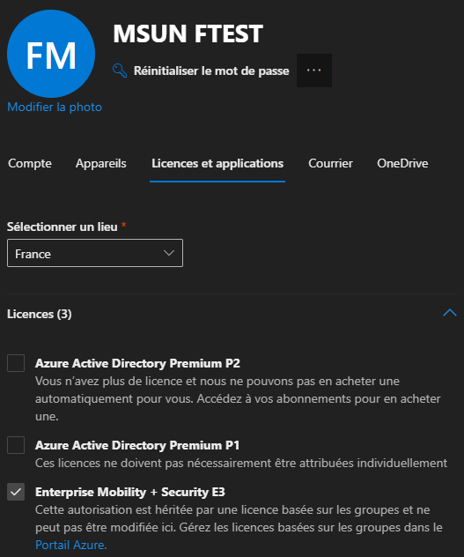

Dans cet onglet nous pouvons vérifier les licences affectées :

Un utilisateur doit avoir les 3 licences suivantes :

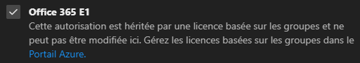

Pour avoir accès à la messagerie Outlook

(Il peut également avoir la licence Office 365 E3 si c’est un VIP ou membre du CODI)

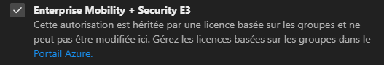

&



Pour avoir accès aux outils de protection Defender

S’il n’a pas une de ses 2 licences, il faut envoyer l’incident à SECOPS-ID

**- Problème d'envoi de mail :**

1. **Lancer la recherche de Message**

Ouvrir la console Exchange avec le compte AZ : <https://admin.exchange.microsoft.com/>

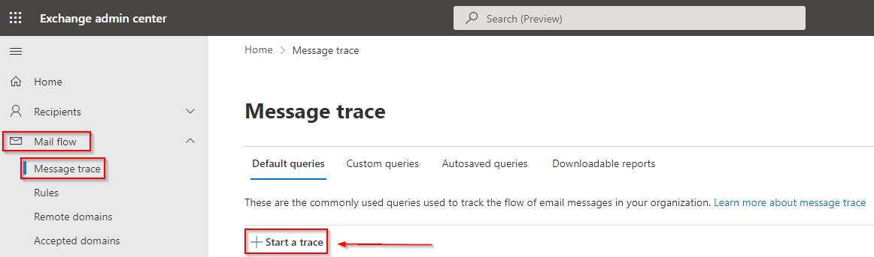

**Start a trace**

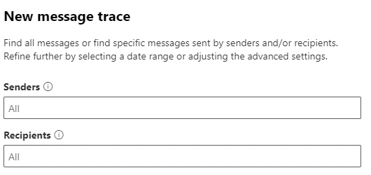

Renseigner l’expéditeur : **Senders** ou le destinataire : **Recipients**

Pour un utilisateur :

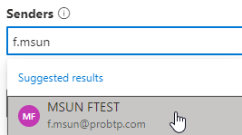

Pour un domaine : *@domaine

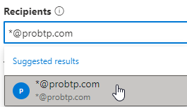

On peut filtrer par date :

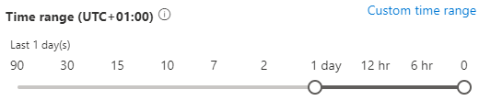

Sachant qu’au-delà de 10 jours le résultat sera sous forme d’export CSV

On peut filtrer par statut : Quarantaine / Spam / Délivré etc …

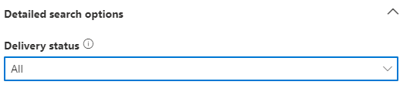

Puis Search



1. **Interpréter le résultat :**

Exemple d’un message bien délivré :



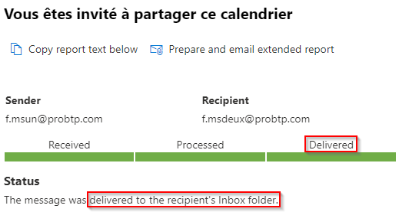

Exemple d’un message classé comme indésirable :





Exemple d’un message non distribué :

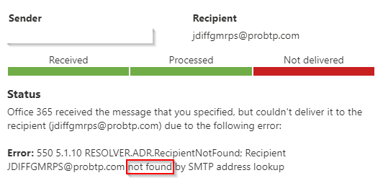

Ici le destinataire n’a pas été trouvé sur le tenant : ***Recipient not found***

Il s’agit d’un problème réseau

Dans ce cas vérifier la connexion au webmail : <https://outlook.office.com/>

**- Boite envoi bloquée**

**1.** Essayer un Envoyer/Recevoir tous les dossiers ou Envoyer tout

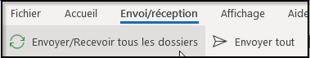

**2.** Si une erreur s’affiche dans la barre de progression ou mails toujours bloqués :

Déplacer le ou les mails de la boite d’envoi dans le dossier Brouillons (ou autre)



**3.** Envoyer un mail de test

**4.** Si le message part, vous pouvez renvoyez les messages anciennement récupérés de la boite d’envoi, en double cliquant dessus et *Envoyer*

**5.** Attention il se peut qu’un message bloque la boite d’envoi et donc il est impossible de le renvoyer, même manuellement (Taille trop importante ou mauvaise connexion réseau)

Dans ce cas il faut l’envoyer via le webmail : <https://outlook.office.com>

**- Supprimer le cache d’une boite Outlook :**

Par default le client est configuré pour mettre en cache un an de mail

Le curseur est poussé par GPO mais n’est pas bloqué :

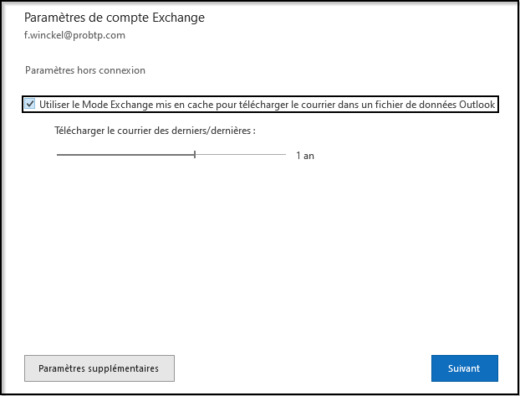

Ce cache peut être la cause de nombreux bugs sur le client, mais travailler sans celui-ci peut être très pénalisant sur les sites avec une faible bande passante, car le trafic se fait en temps réel.

On peut néanmoins le supprimer pour repartir sur un environnement plus stable

Pour ceci il faut :

**1.** fermer le client Outlook, attendre que le process soit KO

**2.** Se rendre sur le profil Windows de l’utilisateur : C:\Users\pbxxxxx\AppData\Local\Microsoft\Outlook

**3.** Supprimer le cache qui est un fichier ***OST*** avec l’adresse mail : ***f.winckel@probtp.com.ost***

Il pèse plusieurs gigas



On peut aussi renommer le dossier parent Outlook :

***C:\Users\pbxxxxx\AppData\Local\Microsoft\Outlook.old*** (à voir si cette action reste utile pour debug)

Relancer Outlook, puis laisser le nouveau cache se créer automatiquement

**- Problème de MDP (MDP de Windows n’est pas bon sur Outlook)**

Si le MDP de Windows n’est pas le bon MDP sur Outlook dans ce cas-là il faut changer le MDP :

1. Appuyer sur Alt+Ctrl+Suppr
2. Modifier un mot de passe

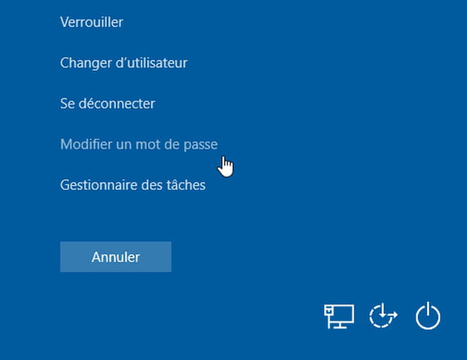

1. Renseigner l'ancien et le nouveau mot de passe
2. Se connecter sur Outlook avec le nouveau MDP

Attention : il faut attendre quelque minute avant d’utiliser le nouveau MDP.

**-** **Outlook courriers en quarantaine :**

Pour les problèmes de courriers en quarantaine il faut consulter la procédure « Outlook courriers en quarantaine.pdf » :

IBM Connections\Connections\Communautés\SIT - Documents et Procédures\Dossiers\VALID - Yonnel MICHAUD\OUTLOOK\Architecture\Bascule MX\ Outlook courriers en quarantaine.pdf

Le lien pour la fiche pratique des courriers en quarantaine est aussi disponible à TOUS les utilisateurs depuis MyEasyPC :

<https://myeasypc.probtp.com/files/live/sites/postedetravail/files/pdf/weshare-fp34---outlook---courriers-quarantaine>

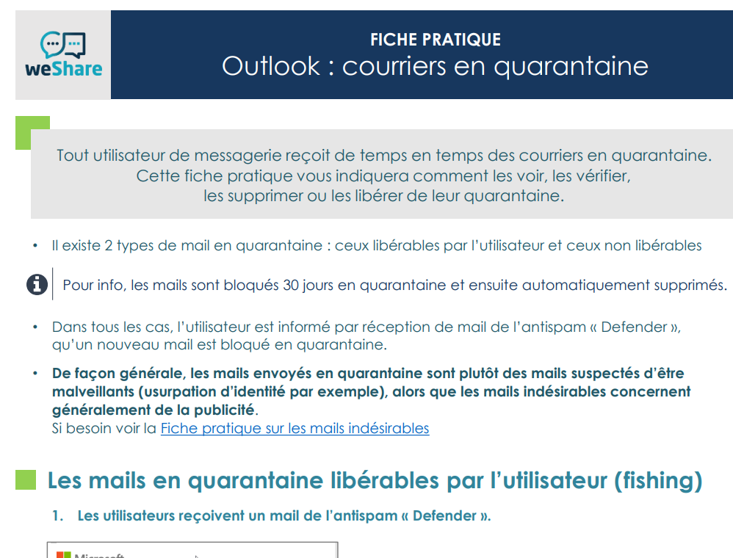

**Option courrier Indésirable :**

1. Clique droite sur le mail se trouvant dans le courrier Indésirable

Aller dans l’options du courrier indésirable

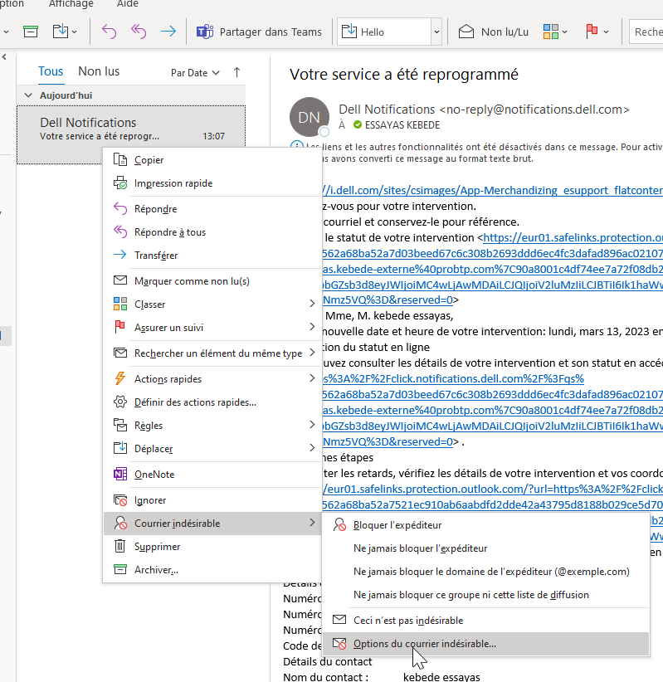

1. Dans l’onglet expéditeur approuvés Ajouter l’adresse mail de l’expéditeur

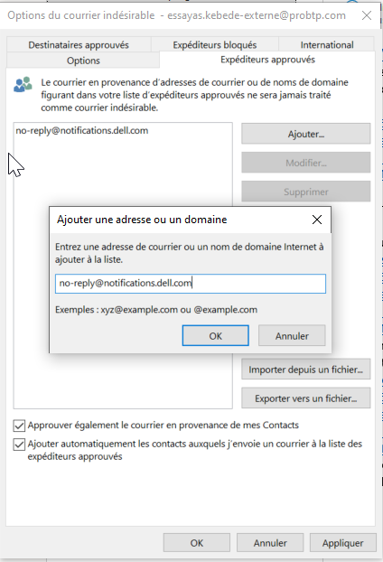

1. Vous pouvez le déplacer le courrier de la boite courrier indésirable vers la boite de réception En faisant clique droite déplacer et choisir Bote de réception

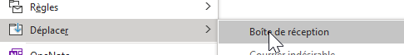

# Vérification

**Liste des vérifications à effectuer :**

* Outlook est bien connecté
* L’utilisateur arrive bien à envoyer et recevoir des mails

# En cas d’échec

**1.** En cas d'échec transférer le ticket chez N3 (DIPI-SIT-ITCLOUD, DIPI-SIT-PDTGEST, DIPI-SECOPS-ID)